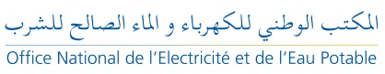

23 فبراير 2021
بلاغ صحفي

المكتب الوطني للكهرباء والماء الصالح للشرب
يطلق مشروعا كبيرا لتعزيز
التزويد بالطاقة الكهربائية في الاقاليم الجنوبية

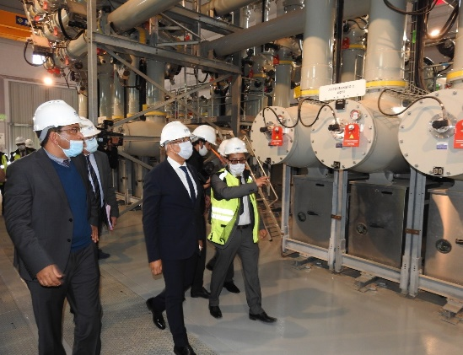 |  | 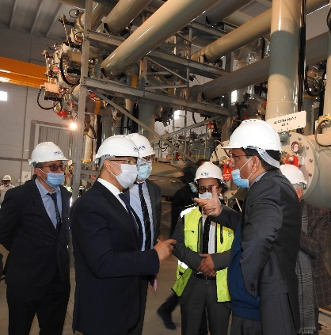

العيون: إطلاق مشروع كبير لتعزيز الشبكة الكهربائية

قام السيد عبد الرحيم الحافظي، المدير العام للمكتب الوطني للكهرباء والماء الصالح للشرب، يوم 23 فبراير 2021 ، بزيارة الى المركز التحويلي 400/225 كيلو فولت بالعيون 2 " المركز التحويلي الحكونية" ، وذلك بمناسبة إطلاق مشروع لتعزيز الشبكة الكهربائية 400 ك.ف. تندرج هذه الزيارة في اطار الزيارات الميدانية التي يقوم بها السيد الحافظي بهدف الاستعلام عن مشاريع المكتب الوطني للكهرباء والماء الصالح للشرب والوقوف عن مدى تقدم الاشغال بها.
كونه الضامن للتشغيل الجيد للمنظومة الكهربائية الوطنية، يقوم المكتب الوطني للكهرباء والماء الصالح للشرب بتشغيل وصيانة وتطوير الشبكة الكهربائية ذات الجهدين الجد العالي والعالي من أجل ضمان نقل الطاقة الكهربائية من منشآت الإنتاج إلى مراكز الاستهلاك في أفضل ظروف السلامة والاقتصاد.
تشهد الأقاليم الجنوبية تطورا للمشاريع الهيكلية الكبرى، لا سيما مشاريع الإنتاج القائمة على مصادر الطاقات المتجددة. ولذلك، وبهدف ضمان نقل الطاقة المنتجة من المصادر المتجددة التي سيتم تطويرها بهذه الأقاليم والتي تقدر 800 ميغاوات إضافية، أطلق المكتب الوطني للكهرباء والماء الصالح للشرب مشروعًا استراتيجيًا لتعزيز الشبكة الكهربائية بقدرة 400 كيلو فولت.
يتطلب هذا المشروع إنشاء خطين إضافيين بقدرة 400 كيلو فولت لكل واحد بين أكادير والعيون، بقيمة إجمالية تفوق 2 مليار درهم. تم تشغيل المركز الحالي في سنة 2016 كجزء من مشروع تفريغ الطاقة المنتجة على مستوى الرحبات الريحية بالمناطق الجنوبية وتعزيز التزويد بالطاقة الكهربائية.
أما فيما يتعلق بمشروع توسعة "مركز الحكونية" فقد تم إنطلاق أشغال المرحلة الأولى في منتصف شهر فبراير 2021 ليتم التشغيل خلال الأسدس الأول لسنة 2022 , أما المرحلة الثانية ستدخل حيز التشغيل خلال الأسدس الأول لسنة 2023 .
سيكون لهذا المشروع الاستراتيجي آثارا إيجابية على تنمية المناطق الجنوبية، وسيشمل على وجه الخصوص:
- تعزيز أمن التزويد بالطاقة الكهربائية،
- تلبية الطلب المتزايد،
- تعزيز إمكانات الطاقات المتجددة،
- تحسين جودة الخدمة المقدمة للزبناء،
- التنمية الاقتصادية والاجتماعية لهذه الجهات.
وتجدر الإشارة إلى أن تطوير هذه المشاريع سيساعد على تعزيز خطوط الربط مع البلدان المجاورة والمشاركة في الاندماج الإقليمي.

